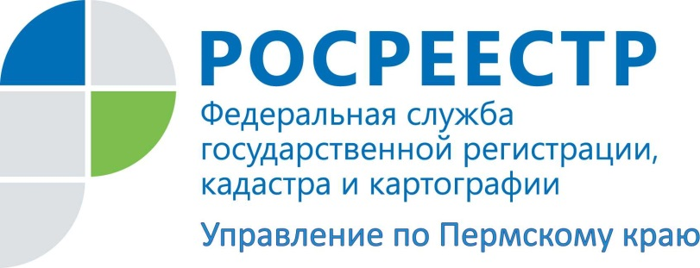

ПРЕСС-РЕЛИЗ
Порядок оспаривания кадастровой стоимости стал проще
В начале июня в Закон об оценочной деятельности внесены изменения, связанные с упрощением процедуры оспаривания кадастровой стоимости в Комиссии по рассмотрению споров о результатах определения кадастровой стоимости при территориальных органах Росреестра.
Ранее при обращении в комиссию при Управлении Росреестра по Пермскому краю для установления кадастровой стоимости в размере рыночной в случае, когда рыночная стоимость в отчете об оценке отличалась от кадастровой более, чем на 30 %, требовалось обязательное предоставление, кроме отчета об оценке объекта недвижимости, еще и положительное экспертное заключение на отчет об оценке.
Теперь же, начиная со 2 июня 2016 года, не требуется обязательное предоставление положительного экспертного заключения отчета об оценке, даже если рыночная стоимость в отчете об оценке отличается от кадастровой более, чем на 30 %.
Подготовка положительных экспертных заключений осуществляется саморегулируемыми организациями оценщиков и является платной услугой. Таким образом, отмена экспертизы отчетов при досудебном оспаривании кадастровой стоимости позволит существенно сократить временны́е и денежные затраты граждан, желающих пересмотреть кадастровую стоимость принадлежащей им недвижимости.
Вместе с тем, при обращении за пересмотром кадастровой стоимости непосредственно в суд наличие экспертного заключения на отчет об оценке, по-прежнему необходимо. Напоминаем, что физические лица вправе обратиться за оспариванием кадастровой стоимости в Комиссию при Управлении Росреестра или сразу в суд. Для юридических лиц процедура оспаривания несколько сложнее: обращение в Комиссию при Управлении Росреестра для них обязательно. Только после решения, вынесенного Комиссией, заинтересованные юрлица могут обратиться в суд, если они не согласны с данным решением.

Об Управлении Росреестра по Пермскому краю
Управление Федеральной службы государственной регистрации, кадастра и картографии (Росреестр) по Пермскому краю является территориальным органом федерального органа исполнительной власти, осуществляющим функции по государственной регистрации прав на недвижимое имущество и сделок с ним, землеустройства, государственного мониторинга земель, а также функции по федеральному государственному надзору в области геодезии и картографии, государственному земельному надзору, надзору за деятельностью саморегулируемых организаций оценщиков, контролю деятельности саморегулируемых организаций арбитражных управляющих, организации работы Комиссии по оспариванию кадастровой стоимости объектов недвижимости. Осуществляет контроль за деятельностью подведомственного учреждения Росреестра - филиала ФГБУ «ФКП Росреестра» по Пермскому краю по предоставлению государственных услуг Росреестра. Руководитель Управления Росреестра по Пермскому краю – Лариса Аржевитина.
http://rosreestr.ru/
http://vk.com/public49884202
Контакты для СМИ
Пресс-служба Управления Федеральной службы
государственной регистрации, кадастра и картографии (Росреестр) по Пермскому краю
Светлана Пономарева
+7 342 218-35-82
+7 342 218-35-83
press@rosreestr59.ru

